Wat hebben we deze week allemaal gedaan?
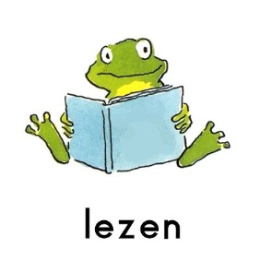
- Nieuw woord: zon
- Nieuwe letter: z
- Leestekst: op naar de zon
- Lezen: stam + t ik vis, beer vist.
- Leestoets
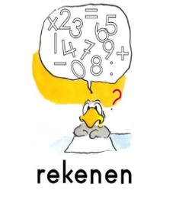
- Alle dagen: optellen en aftrekken tot 10 (20 oefeningen).
- Rekentoetsen
- Herhalingsweek: optellen en aftrekken tot 10
- Herhalingsweek: splitsoefeningen
- Getallenkennis: cijfers tot 14 + getalbeelden tot 14 +
cijfers 11,12,13 en 14 schrijven.
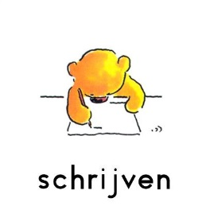

- Zinnendictee
- Spelling: ontbrekende letters van duif en zon
- Spelling korte woorden met de klinkers
- Letterdictee (oefening)
- Spelling: woorden met de letter a
- Letter z
- Woord zon
- Zinnen voor het nieuwe dictee
- Creatief schrijven: paniek op het strand!
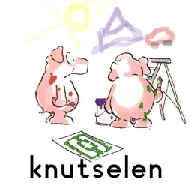
- Zang: de poes, de schildpad, de leeuw, de steenbok
(kapitein Winokio – dieren van de axenroos
- Beeld: we knutselen een schildpad, een poes, een leeuw,
een steenbok.
- Beweging: bewegingstussendoortjes (uitbeelden op een verhaal,
applaus, ochtendgymnastiek, muziekinstrumenten en raadsels).

De axenroos :
We leren over de dieren van de axenroos – elk met hun eigenschappen en talenten.
- De poes: geniet van alle aandacht– opdracht: wat vind jij leuk?
Waar geniet jij van? Welk cadeautje zou jij graag krijgen.
Lied: de poes + verhaal over de poes
- De schildpad: laat zich doen – Opdracht: werken rond gevoelens -
een gezicht vol gevoelens, Zinnen uitspreken in een bepaald gevoel.
Lied de schildpad + verhaal over de schildpad.
- De leeuw: leider – opdracht: welke spelletjes speel je graag? Ben je
graag een spelleider?
Lied over de leeuw + verhaal over de leeuw.
- De steenbok: nee zeggen – Opdracht: waar zeg jij nee tegen?
een protestlied zingen.
Lied over de steenbok + verhaal over de steenbok.

- Graag maandag de brief afgeven + gepast betalen.
Wie kaarten bestelde voor pannenkoeken te komen eten, zal die
maandag terugvinden in de agenda van jullie kind.
De bestelde pakjes pannenkoeken zullen op vrijdag 3 februari mee
gegeven worden met jullie kind.
- Tegen volgende week vrijdag ( 27 januari) graag een foto meebrengen
van jullie huis + gezin. Opgelet de foto gebruiken wij op school en
wordt op een werkblad gekleefd voor in onze map van creatief
schrijven.
- De gemaakte toetsen vinden jullie in de toetsenmap.
- Volgende week werken we het thema van de axenroos af en beginnen
we aan ons nieuw thema in het kader van sociale vaardigheden:
pesten of plagen.
Bestelling bonnen volgende week
…. X eetbon ( €3) = ……………..
…. X drankbon (€ 0,60) = …………..
totaal = € …………………

Handtekening ouders,
…………………………..............................
Prettig weekend!
Juf Annelies

